**PLANIFICACION DE TAREA Y TIEMPOS**

-> Hacer el diagrama gant

- Aprendizaje Investigacion

- Extraer las caracteristicas principales que se van a utilizar para los ejercicios

- Hacer los ejercicios

-Documentar los ejercicios

+ En palabras suyas hay que dedicarle un tercio del tiempo a documentar. Y lo demas ha hacer ejercicios

+ PONER planificacion por semanas y cuantas horas a cada tarea

- 20-21 : Planteamiento del problema y poner de acuerdo las cosas

- 24-28

- 1-5

**ENTRADA DE JAVA RMI (usar diapositivas de clase para completar)**

- Siglas

- Entorno en el que se creo

- Funcionamiento

- Estado hoy en dia ( sirve para hacer conexiones y acciones concretas de forma eficiente,.

Muy usado en entornos java, ejemplo (esta detras del funcionamiento de los @Bean en java y SpringBoot)):

**EJERCICIOS DE CONCEPTO**

*SETUP BASICO, STUB Y SKELETON*

Ejemplo en eclipse

* - Ejercicio base de funcionamiento basico [(tutorial de oracle)](https://docs.oracle.com/javase/tutorial/rmi/overview.html)  (como los de clase) (en local) (se puede usar el siguiente para hacer la explicacion, y el ejercicio en local -> [ver](https://www.javatpoint.com/RMI) ) [Una version con registry](https://docs.oracle.com/javase/8/docs/technotes/guides/rmi/hello/hello-world.html) ejecucion en eclipse.

Ejemplo de consola

* Usar Naming.rebind para unir los 2 programas a traves un nombre de red ( en diferente dispositivos) -> [ver](https://www.javatpoint.com/RMI)
* Compilacion de los programas del tutorial de oracle probar ha hacer ejecucion en diferentes ordenadores. Usar java 1.8 o inferior, porque sino no funcionara.

*NAMING REGISTRY Y SERIALIZACION EN RMI*

- Basico de mandar int , char ..... (las anteriores entrarian aqui)

- Aplicar Serializable, y mandar objetos enteros. (usar ejemplo de aita)

- Hacer un server al que accedan varios clientes a la vez (aplicar concurrencia).

*SEGURIDAD*

-> Una vez que consiga hacerlos funcionar en remoto o en diferente ordenador

* -Implementar la seguridad. Aplicacion de la clase RMISecurityManager, en elejemplo anterior

*CARGA DINAMICA*

* - Carga dinamica, usando la clase RMIClassLoader para implementar el Stub manualmente..
* Mirar Compute engine ejemplo de moodle ejemplo clase, modificarlo para aplicarlo en tema real. Es un server mas potente que los clientes, para poder hacer tareas mas importates.
  + La implementacion de la interfaz esta en el cliente y se ejecutaba en el server, se mandaba/cargaba

***EJERCICIO GRANDE***

* Plantearlo desde el punto de vista de la carga dinamica. Tiene que sea ejemplos que aprobechen y justifiquen el uso de Rmi.

BIBLIOGRAFIA

# PLANIFICACION

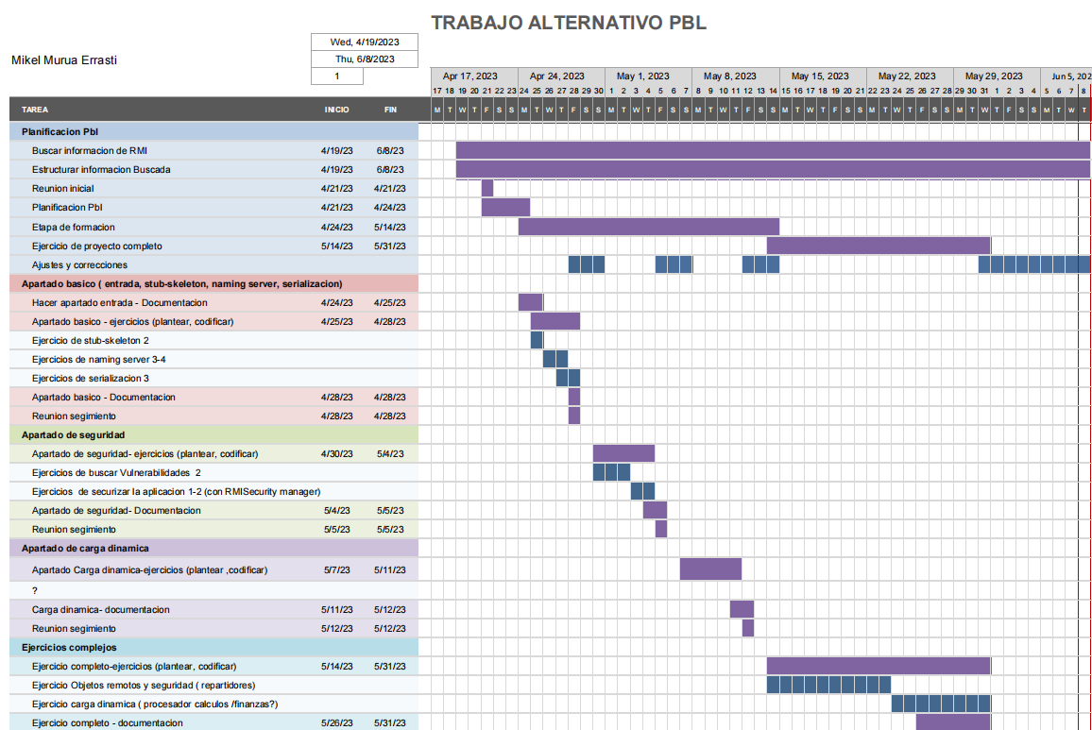

# ENTRADA

RMI son las siglas de Remote Method Invocation (Invocación Remota de Métodos). Es un mecanismo que permite a un objeto que reside en un sistema (JVM) acceder/invocar a un objeto que se ejecuta en otra JVM. RMI se utiliza para construir aplicaciones distribuidas; proporciona comunicación remota entre programas Java. Se proporciona en el paquete **java.rmi.**

## Objetivos de RMI

Los objetivos de RMI son los siguientes

* Minimizar la complejidad de la aplicación.
* Preservar la seguridad de tipos.
* Recolección de basura distribuida.
* Minimizar la diferencia entre trabajar con objetos locales y remotos.

## Funcionamiento

RMI (Java Remote Method Invocation) es un mecanismo ofrecido por Java para invocar un método de manera remota. Forma parte del entorno estándar de ejecución de Java y proporciona un mecanismo simple para la comunicación de servidores en aplicaciones distribuidas basadas exclusivamente en Java. Si se requiere comunicación entre otras tecnologías debe utilizarse CORBA o SOAP en lugar de RMI.

RMI se caracteriza por la facilidad de su uso en la programación por estar específicamente diseñado para Java; proporciona paso de objetos por referencia y paso de tipos arbitrarios en los parametros.

Toda aplicación RMI normalmente se descompone en 2 partes:

* -Un servidor, que crea algunos objetos remotos, crea referencias para hacerlos accesibles, y espera a que el cliente los invoque.
* -Un cliente, que obtiene una referencia a objetos remotos en el servidor, y los invoca.

A través de RMI, un programa Java puede exportar un objeto, con lo que dicho objeto estará accesible a través de la red y el programa permanece a la espera de peticiones en un puerto TCP. A partir de ese momento, un cliente puede conectarse e invocar los métodos proporcionados por el objeto.

La invocación se compone de los siguientes pasos:

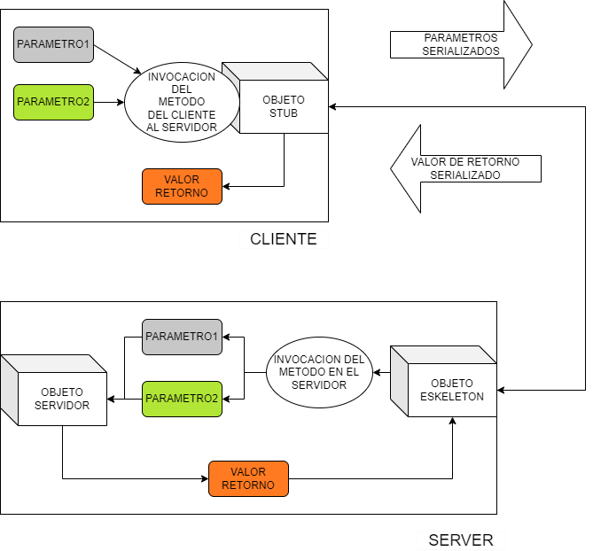

* -Encapsulado (marshalling) de los parámetros (utilizando la funcionalidad de serialización de Java).
* - El cliente invoca el metodo del metodo del servidor para ejecutarlo hay. Para eso le pasa los parametros serializados. Y se queda esperando su respuesta.
* -El servidor recibe los parametros y ejecuta el metodo concreto que le ha dicho el cliente. Al terminar la ejecución, el servidor serializa el valor de retorno (si lo hay) y lo envía al cliente.
* -El código cliente recibe la respuesta y continúa como si la invocación hubiera sido local.

# EJERCICIOS DE CONCEPTO

En este apartado se iran trabajando los diferentes conceptos que componen Rmi de una forma ordenada para construir una comprension practica del tema.

## SETUP BASICO, STUB Y SKELETON

El RMI (Remote Method Invocation) es una API que proporciona un mecanismo para crear aplicaciones distribuidas en java. Esta permite a un objeto invocar métodos en un objeto que se ejecuta en otra JVM, a esto se le denomina comunicacion remota.

### Interfaces de objetos remotos

Dado que RMI es un esquema de objetos distribuidos sólo en Java, todas las interfaces de objetos están escritas en Java. Los stubs de cliente y los esqueletos de servidor se generan a partir de esta interfaz, pero utilizando un proceso ligeramente diferente al de CORBA. En primer lugar, la interfaz para el objeto remoto tiene que ser escrita como una extensión de la interfaz java.rmi.Remote. La interfaz Remote no introduce ningún método en la interfaz del objeto; sólo sirve para marcar objetos remotos para el sistema RMI. Además, todos los métodos de la interfaz deben ser declarados como lanzadores de la java.rmi.RemoteException . La RemoteException es la clase base para muchas de las excepciones que RMI define para las operaciones remotas, y los ingenieros de RMI decidieron exponer el modelo de excepción en las interfaces de todos los objetos remotos RMI. Este es uno de los inconvenientes de RMI: requiere alterar una interfaz existente para aplicarla a un entorno distribuido.

Esta comunicación remota entre las aplicaciones se hace utilizando dos objetos, el stub en la parte del cliente y el skeleton en la parte del servidor, haciendo posible la comunicación con el objeto remoto.

### Stub

El stub es un objeto que actúa como puerta de enlace para el lado del cliente. Todas las peticiones salientes se enrutan a través de él. Reside en el lado del cliente y representa el objeto remoto. Cuando el llamador invoca un método en el objeto stub, éste realiza las siguientes tareas:

* Inicia una conexión con la máquina virtual remota (JVM)
* Escribe y transmite (marshals) los parámetros a la Máquina Virtual remota (JVM),
* Espera el resultado
* Lee (unmarshals) el valor de retorno o excepción.
* Por último, devuelve el valor a la persona que llama.

### Esqueleton

El esqueleto es un objeto que actúa como puerta de enlace para el objeto del lado del servidor. Todas las peticiones entrantes se enrutan a través de él. Cuando el esqueleto recibe la petición entrante, realiza las siguientes tareas:

* Lee los parámetros del método remoto
* Invoca el método en el objeto remoto real, y
* Escribe y transmite (marshals) el resultado a la persona que llama.
* En el SDK de Java 2, se introdujo un protocolo stub que elimina la necesidad de esqueletos.

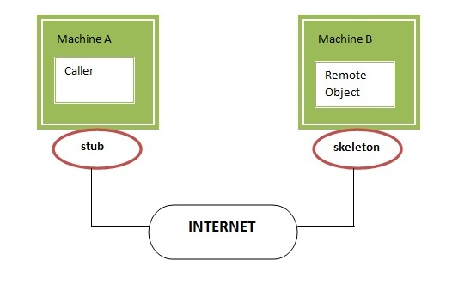

### Estado actual de la arquitectura Skeleton Stub

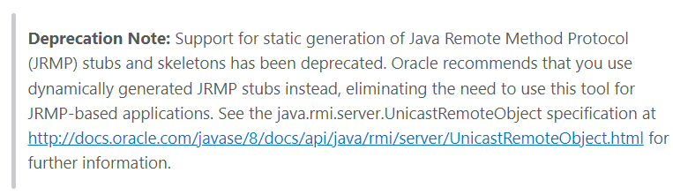

La arquitectura java RMI, se actualizo con la version de [java 1.5](https://nick-lab.gs.washington.edu/java/jdk1.5b/guide/rmi/relnotes.html) , la cual introdujo los Stubs dinamicos eliminando la necesidad de utilizar Skeleton. Quitando totalmente la necesidad de compilar con la herramienta rmic.

### EJERCICIOS

#### 001- Hello world con naming (modulo antiguo)

**Enunciado**

Java Rmi es una herramienta que tiene sus años y ha pasado por 2 etapas principales en su vida util, para aprender de sus origenes, ejecuta el programa, y entiende su funcionamiento.

**Explicacion**

Como el codigo se intenta ejecutar sin haber realizado la compilacion del codigo ni el levantamiento del servicio Rmi, eclipse no sera capaz de ejecutar el codigo, y fallara, ya que no sera capaz de establecer la conexion entre el cliente y el servidor.

**Output**

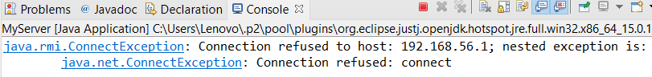

#### 002 - Compilacion y ejecucion (modulo antiguo)

**Enunciado**

Haz funcionar el ejemplo anterior haciendo todo el proceso de complacion. Las instrucciones son las siguientes:

1. Habre el powershell y colocate en la carpeta src del proyecto
2. Ejecuta el comando **javac <nombre del archivo java>** , y azlo con cada archivo .java del src
3. Crea los objetos Stub y skeleton con **rmic AdderRemote**
4. Ejecuta el comando **rmiregistry 5000** , para ejecutar el servidor rmi en el puerto 5000
5. Sin cerrar el terminal anterior abre un nuevo terminal, en el src y ejecuta **java MyServer** , para empezar el servidor.
6. En otra terminal nueva con **java MyClient** empieza el cliente.

**Explicacion**

Con los comandos mencionados anteriormente hacemos lo siguiente:

* Javac <archivo .java> -> compilamos el codigo fuente.
* rmic AdderRemote   -> creamos los objetos stub y skeleton utilizando la herramienta rmic .
* rmiregistry 5000  -> empezamos el servicio rmi en el puerto indicado (por defecto es 5000),
* java MyServer  -> empezamos la ejecucion del servidor
* java MyClient  -> empezamos la ejecucion del cliente

Como curiosidad, si levantamos este servicio rmi en la linea de comandos, la ejecucion del servidor y el cliente se pueden hacer por ejecucion normal en eclipse. Debido a que el servicio permite la interconectividad entre servidor y cliente a traves del puerto 5000.

**Output**

Terminal 1 el de la compilacion y levantamiento del servicio

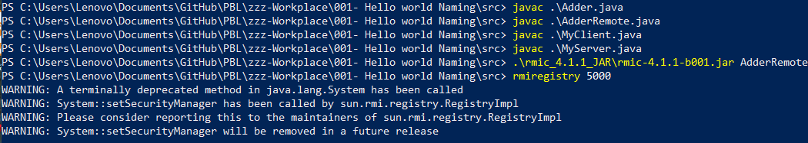

-> El metodo rmiregistry que estamos utilizando para levantar el servicio esta deprecated y el sistema nos lo notifica.



Terminal 2: el server



Terminal 3: el cliente



-> Ejecucion alterna en eclipse si el servicio rmi esta levantado



## NAMING REGISTRY

El servicio de nombres RMI (RMI registry) es un servidor que permite a una aplicación buscar objetos que están siendo exportados para su uso mediante llamadas a métodos remotos.

### Funcionamiento

Una vez que el objeto ha sido localizado, ya se puede utilizar utilizando la misma sintaxis que una llamada a un método local. Para encontrar los objetos, RMI utiliza un servicio que mantiene una tabla de direcciones de objetos remotos que están siendo exportados por sus aplicaciones de la siguiente forma.

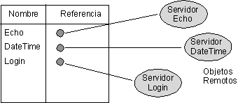

A todos los objetos se les asigna nombres únicos que se utilizan para identificarlos. Algunos métodos pueden llamarse desde la interfaz rmi.registry.Registry, o desde la clase rmi.Naming, que permite añadir, eliminar y acceder a objetos remotos en la tabla de registro de objetos. El servidor del servicio de nombres registra los objetos mediante llamadas a bind() o rebind() sobre una instancia de un registro del objeto que está siendo exportado. De forma alternativa, rebind() reemplaza un objeto antiguo con un nombre dado, con un nuevo objeto.

Despues Para invocar un objeto remoto, el cliente necesita una referencia de ese objeto. En ese momento, el cliente obtiene el objeto del registro utilizando su nombre bind (mediante el método lookup()).

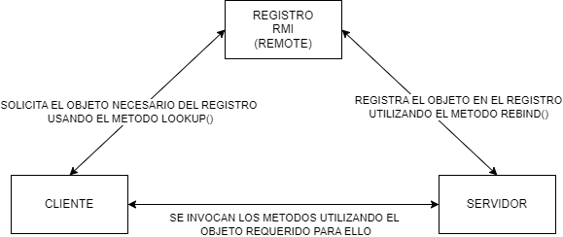

Hay dos formas de iniciar el servicio de nombres: una es usando la aplicación que proporciona java (rmiregistry), y otra es escribir nuestro propio servicio de nombres usando las clases e interfaces de java.rmi.*

Normalmente la aplicación de servicio de nombres se inicia como una aplicación en background. Por defecto, se ejecutará sobre el puerto 1099, pero se puede seleccionar otro puerto cuando se lanza la aplicación.

### EJERCICIOS

#### 003-Helloworld con Registry

**Enunciado**

Basandote en el anterior ejercicio () , actualizalo sustituyendo Naming.lookUp, por:

Cliente:

Registry registry = LocateRegistry.*getRegistry*(1099);

Hello stub = (Hello) registry.lookup("Hello");

Server:

registry.bind("Hello", obj);

Y haz un programa que salude al cliente desde el servidor.

Nota: Recuerda que tienes que poner la misma clave para que se comuniquen.

**Explicacion**

Con el codigo mostrado, se pretende actualizar el primer ejercicio realizado, poniendo un servidor de nombres que quita la necesidad de compilacion y de utilizar la linea de comandos, ademas de permitir idenfificar cada servicio facilmente con una clave unica, dando la opcion de poder utilizar varios servidores en caso de que sea necesario.

**Output**

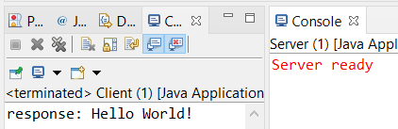

#### 004-Calculadora

**Enunciado**

Se quiere desarrollar la capacidad de calculo del programa anterior, haciendo que pueda realizar diferentes calculos en funcion de lo necesario. Modifica el programa 003-HelloWorld con Registry, para que pueda realizar las siguientes acciones:

1. Sumar
2. Restar
3. Multiplicar
4. Dividir
5. Terminar el programa.

**Explicacion**

Es una extension del ejercicio anterior debido a que implementa la misma estructura y solo es necesario cambiar la interfaz y la implentacion. Esta pensada para ver que es posible llamar multiples veces a un objeto registrado, para hacer las diferentes acciones que implementa.

**Output**

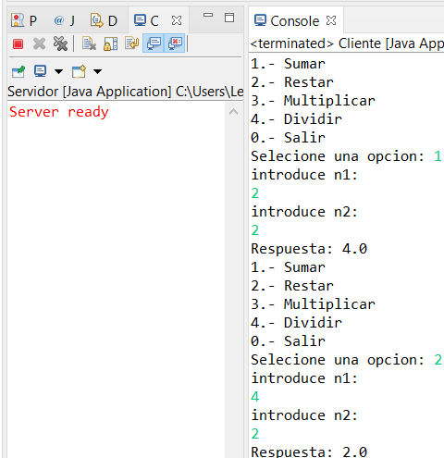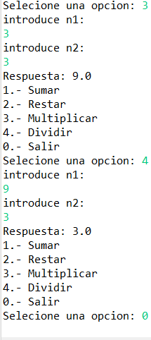

## SERIALIZACION EN RMI PARA TRANSMISION POR RED

RMI permite olvidarnos de los detalles de la transmision de datos y centrarnos en el diseño de la logica de nuestra aplicacion. Puesto que nos permite acceder a un objeto remoto como si de un objeto local se tratase.

Esta facilidad de RMI es dada por la serialización de objetos que se hace usando la las clases que el paquete java.io incluye. Que pueden convertir un objeto en un flujo de bytes y volver a ensamblar los bytes en una copia idéntica del objeto original.

Utilizando estas clases, un objeto en un proceso puede ser serializado y transmitido a través de una conexión de red a otro proceso en un host remoto. El objeto (o al menos una copia del mismo) puede entonces ser reensamblado en el host remoto.

Ten en cuenta que serializar objetos y enviarlos a través de una conexión de red es muy diferente de la funcionalidad proporcionada por el ClassLoader.

El ClassLoader carga definiciones de clase en el tiempo de ejecución de Java, de modo que se pueden crear nuevas instancias de la clase.

En cambio , para la transmision por red es necesarioque un objeto real sea serializado en su totalidad, para ser transmitido a cualquier destino, y luego reconstruido como una réplica exacta del original en el destino.

Cuando se serializa un objeto, todos los objetos a los que hace referencia como miembros de datos también se serializarán, y todas sus referencias a objetos también se serializarán, y así sucesivamente.

En RMI, la facilidad de serialización se utiliza para marshal y unmarshal argumentos de método que son objetos, pero que no son objetos remotos. Cualquier argumento de objeto a un método en un objeto remoto en RMI debe implementar la interfaz Serializable, ya que el argumento será serializado y transmitido al host remoto durante la invocación del método remoto.

Cosas a tener en cuenta

* Una clase es Serializable si implementa la interfaz java.io.Serializable.
* Las subclases de una clase Serializable también son Serializables.
* Muchas de las clases estándar son Serializables, por lo que una subclase de una de ellas es automáticamente también Serializable.
* Si intentas serializar un objeto que no implementa la interfaz Serializable, o un objeto que hace referencia a objetos no serializables, se lanzará una NotSerializableException.
* Los argumentos de método que no son objetos se serializan automáticamente utilizando sus formatos estándar de flujo de bytes.
* Tanto el programa Cliente como el Servidor deben tener acceso a la definición de cualquier clase Serializable que se esté utilizando.
* Si los programas Cliente y Servidor se encuentran en máquinas diferentes, es posible que las definiciones de las clases Serializables deban descargarse de una máquina a la otra. Dicha descarga podría violar la seguridad del sistema. Este problema se trata en la sección Seguridad.

### EJERCICIOS

#### 006- Saludador serializado

**Enunciado**

Para un uso mas efectivo y intuitivo de java, haz un objeto saludador que su unica funcion sea mandar Saludo(string), manda el objeto entero al servidor para sea mostrado hay.

**Explicacion**

En este tipo de ejercicios la estructura cambia notablemente. El diagrama actual seria como esto.

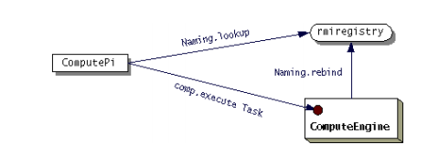

El objeto compute es la interfaz comun de l cliente y el servidor, pero este solo devuelve tareas que son serializables y estan implementadas por ele servidor

**Output**

#### 

#### 007- Comprobador de Urls

**Enunciado**

Crear un objeto URL para la url especificada en el método creaURL, capturando las  
posibles excepciones que se pueden producir si está mal formada y mostrando el mensaje de error correspondiente por la salida de error. Comprobar que ocurre al pasar URLs correctas e incorrectas.

**Explicacion**

**Output**

#### 008- Meter notas del curso y calcula la media

**Enunciado**

Realiza un programa en JAVA en el que le pidas al usuario las notas de las 6 asignaturas del Ciclo de DAM y las guarde en un fichero. Posteriormente leerá el fichero y despues de mandar los objetos asignaturas al servidor te calculará la nota media del curso. mediante un método que controle que la nota tenga un valor entre 0 y 10.

**Explicacion**

**Output**

Antes de pasar a la siguiente parte ejercicio para repasar lo explicaco

#### 009- Transmision de archivos entre cliente y server.

**Enunciado**

**Explicacion**

**Output**